管理体系审核记录表
过程与活动、  抽样计划 | 涉及条款 | 受审核部门：综合部 主管领导/陪同人员：辛红霞（管代/综合部经理） | 判定
过程与活动、  抽样计划 | 涉及条款 | 审核员： 张磊 宋翠琳（EO实习） 审核时间：2021.11.16 9:00-12:00/13:00-17:00 | 判定
过程与活动、  抽样计划 | 涉及条款 | QMS-2015:5.3岗位/职责 /权限；6.2质量目标及其实现的策划；7.1.2人员； 7.1.6组织知识；7.2能力；7.3意识；7.5文件化信息；8.4外部提供过程、产品和服务的控制、9.1.1监视、测量、分析和评价总则；9.1.3分析与评价；9.2内部审核；10.2纠正措施；  EMS 14001-2015：5.3组织的角色、职责和权限; 6.1.2环境因素；6.1.3合规义务；6.1.4措施的策划；6.2.1环境目标；6.2.2实现环境目标措施的策划；7.2能力；7.3意识；7.4信息交流；7.5.1形成文件的信息总则；7.5.2形成文件的信息的创建和更新；7.5.3形成文件的信息的控制；8.1运行策划和控制；8.2应急准备和响应；9.1.1监视、测量、分析和评价总则；9.1.2合规性评价；9.2内部审核；10.2不符合和纠正措施；  OHSMS 45001-2018：5.3组织的角色、职责和权限；6.1.2危险源辨识和职业安全风险评价；6.1.3法律法规要求和其他要求的确定；6.1.4措施的策划；6.2.1目标；6.2.2实现职业健康安全目标措施的策划；7.2能力；7.3意识；7.4沟通；7.5.1形成文件的信息总则；7.5.2形成文件的信息的创建和更新；7.5.3形成文件的信息的控制；8.1运行策划和控制；8.2应急准备和响应；9.1.1监视、测量、分析和评价总则；9.1.2 合规性评价；9.2内部审核；10.2事件、不符合和纠正措施。 | 判定
组织的岗位职责和权限 | QEO 5.3 | 该部门主要负责以下工作内容：1）协助管理者代表组建公司的质量/环境/职业健康安全管理体系，并协助维持体系的运行和持续改进；2）负责《管理手册》、《程序文件》等管理体系文件的标识、编号、发放、回收、处置等控制管理；3）组织负责公司内审工作；4）负责公司质量/环境/职业健康安全管理体系文件及档案的管理；5）做好人员的培训计划，组织公司内部员工的培训工作；6）对公司人员进行质量/环境/职业健康安全管理体系相关条款的培训，使公司运行符合质量/环境/职业健康安全标准的要求；7）负责公司的采购，库存管理，收、发货工作；8）合格供方的评定工作；9)负责公司环境因素、危险源的识别和评价，并确定重要环境因素、危险源，报总经理审批；10）贯彻落实GB/T19001-2016 idt ISO9001:2015、GB/T24001-2016 idt ISO14001:2015、GB/T45001-2020/ISO45001:2018标准，做好质量、环境、职业安全健康管理体系的执行工作。  与综合部负责人辛红霞沟通，描述的职责和权限与质量/环境/职业健康安全管理体系的职能分配表基本一致。 | 符合
组织的环境因素/危险源辨识和职业安全风险评价、措施的策划 | EO：6.1.2；6.1.4 | 根据公司《质量/环境/职业健康安全管理体系手册》第6.1.2条款、《环境因素识别与评价程序》要求，由综合部组织各部门对公司办公区域和工作检查中的环境因素进行识别和登记。负责对公司办公区域识别的环境因素进行确认、汇总统计和登记，组织有关人员对其进行评价，建立“环境因素辨识与评价清单”，确定公司重要环境因素。各部门对公司办公区域的环境因素进行识别，对本部门的环境因素进行识别和登记，并报综合部。  查看公司《环境因素登记与评价表》，在各办公场所，按照活动过程调查、识别和确定了环境因素及其环境影响，对环境因素按正常/异常/紧急状态、现在/将来等时态进行了识别和评价（共22项），对应责任部门明确，有相应的保存期限、责任人和制定日期，基本满足环境因素识别、确定和保持要求。  组织按照《环境因素识别与评价程序》准则确定了2项重要环境因素，提供的《重要环境因素清单》内容如下：  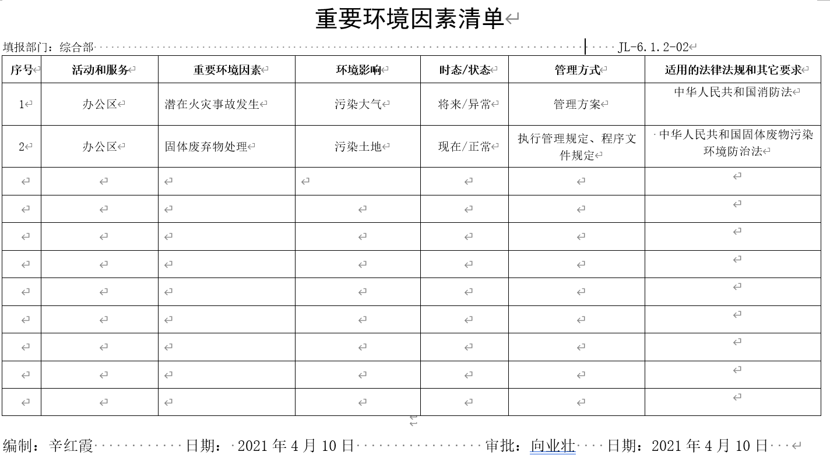  重要环境因素识别、评价与实际吻合，控制措施基本能够满足控制要求。  公司根据手册6.1.2条款、《危险源辨识与风险评价控制程序》要求，由综合部负责对公司办公区域辨识的危险源进行确认、汇总统计和登记，组织有关人员对其进行评价，建立“危险源辨识与评价清单”，确定公司不可接受风险。组织各部门对公司办公区域和工作检查中的危险源进行辨识和登记。公司建立、更新有《危险源识别与评价表》和《不可接受风险危险源清单》。抽查组织《不可接受风险危险源清单》内容如下：  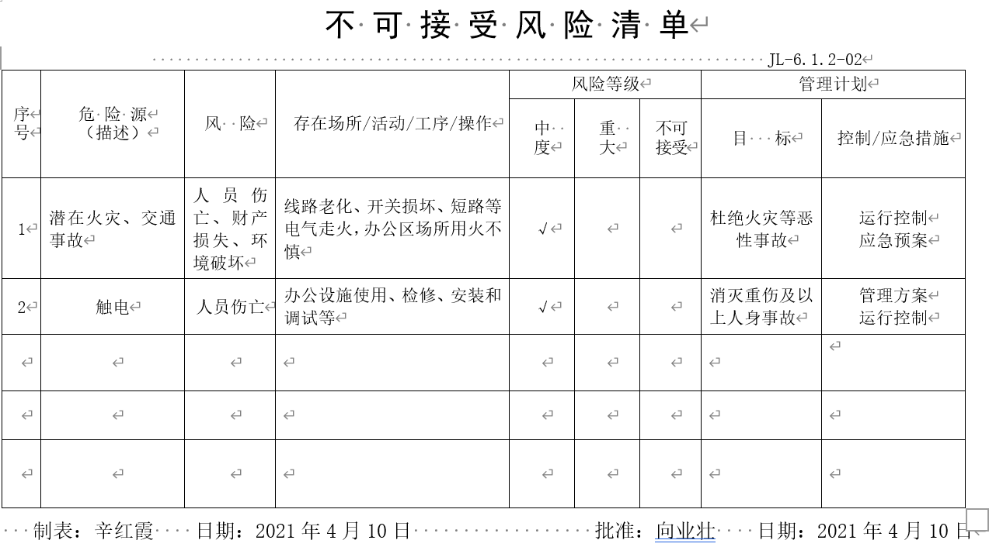  组织的职业健康安全风险与危险源辨识清单判定的内容一致，综合部负责人在访谈时介绍，组织会在危险源和风险识别、确定和应对的过程中寻找机遇，包括：1）使工作、工作组织和工作环境适合于工作人员；2）消除危险源和降低职业健康安全风险等，基本与ISO 45001和企业手册以及程序文件要求识别的机遇一致，符合要求。 | 符合
目标及其实现的策划总要求 | QEO:6.2 | 涉及综合部的质量、环境和职业健康安全分解的管理目标包括：  质量目标：员工培训按时完成率100% 供方评定率率100%  环境和职业健康安全目标：环境污染事故发生率为零；各类重伤以上事故发生率为零；火灾事故发生率为零。  组织的目标与对应的方针基本一致，均有相应的统计方法、管理方案和监视频率，责任部门和责任人明确，基本满足控制要求。  查2021年度目标管理文件有《环境管理方案》和《职业健康安全管理方案》，设立了目标/指标,责任人明确，2021年4月10日批准实施。 | 符合
组织的知识 | Q7.1.6 | 从行政部负责人辛红霞了解到，组织确定了运行过程所需的知识，包括内部来源：组织运作准则（管理手册、程序文件、管理制度、作业记录等）、管理过程控制失败和成功项目吸取的经验教训和改进的结果等；外部来源：外来资料（如顾客反馈的信息、质量）、法律法规、市场信息等。  对知识的保持采取文件资料的保存和信息系统存储等方式，在组织内部通过传递、交流、培训等方式共享。为获取更多必要的知识，组织采用了工作经验总结、顾客意见的采集，行业领先者的最佳实践调查等，并在一定范围内和程度上实现即时更新，基本满足要求。 | 符合
能力 | QEO:7.2  Q7.1.2 | 公司在手册中规定了最高管理者、管理者代表、综合部、销售部的职责，并提供了两个部门负责人的能力评价表，分别从教育程度、工作经验、岗位技能、专业培训、工作态度、团队意识等方面进行了评价，抽查内容如下：  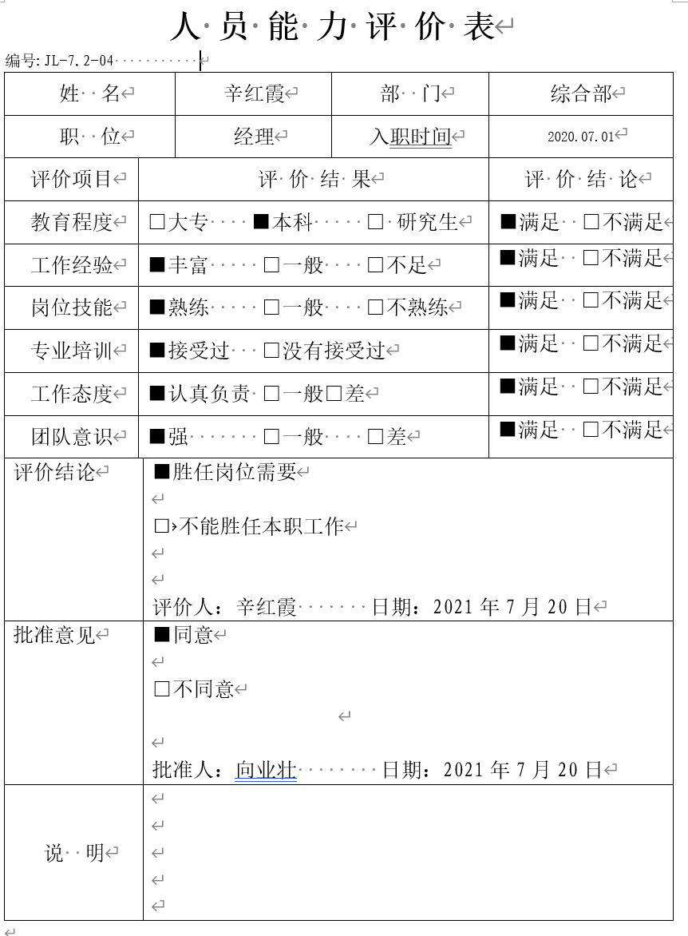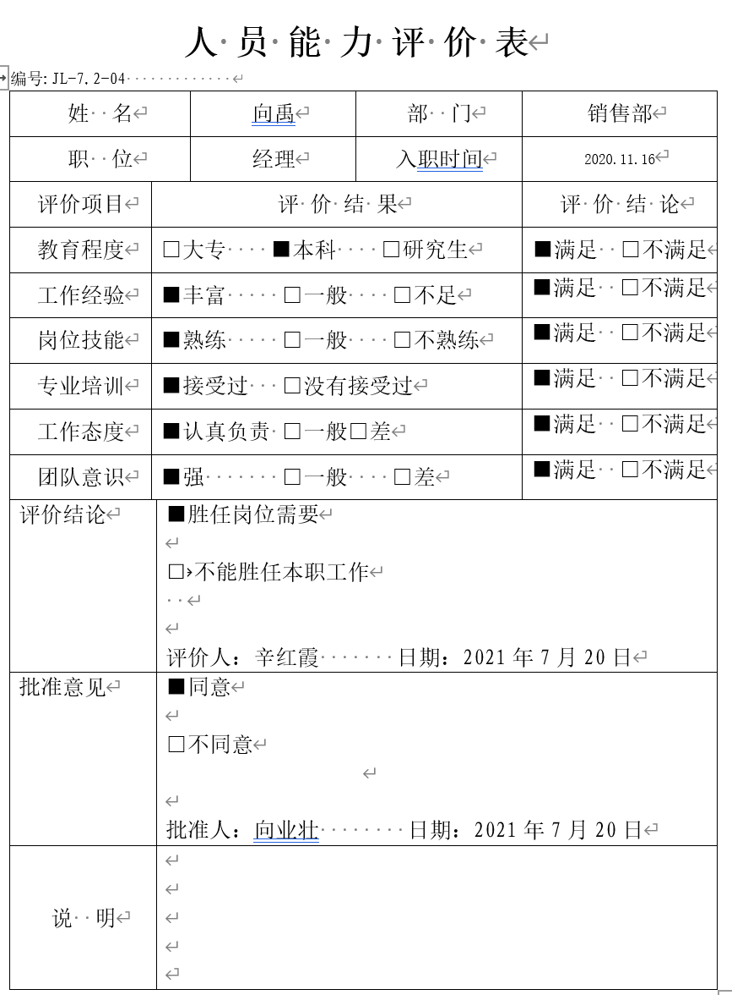  组织的人员能力确定基本能够满足控制要求。  抽查培训计划和培训实施记录如下：  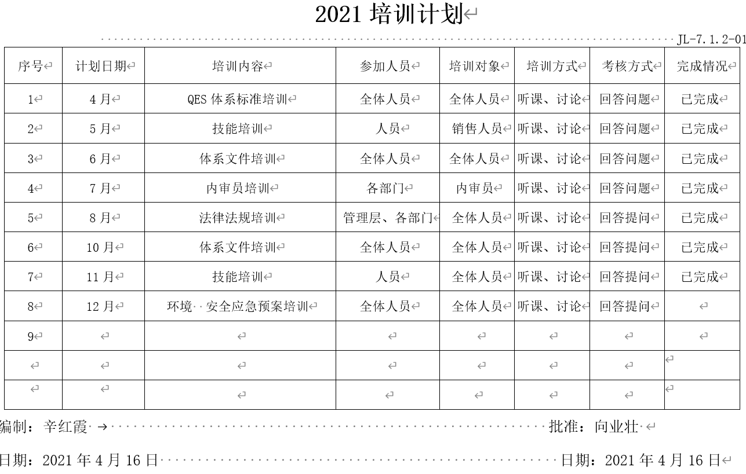  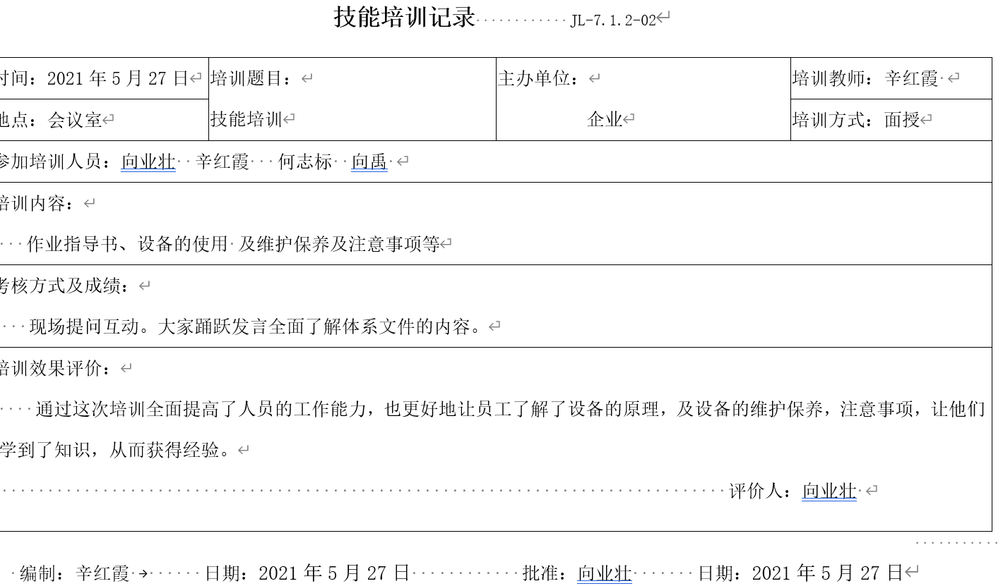  培训实施记录与培训计划基本一致，基本符合标准要求。  公司无特种设备和特种作业人员。 | 符合
意识 | QEO:7.3 | 从综合部负责人辛红霞了解到，其对组织方针和所在工作岗位的环境、职业健康安全目标基本熟悉，也了解自己的工作效益会影响组织环境、职业健康安全管理体系的有效运行。  综合部负责人辛红霞介绍：组织通过培训学习、宣传等方法使在组织控制范围内的相关工作人员了解到：环境、职业健康安全方针的意义；熟悉相关的环境、职业健康安全目标；员工对环境、职业健康安全管理体系有效性的贡献包括改进环境绩效的益处；不符合环境和职业健康安全管理体系要求的后果。 | 符合
沟通/信息交流 | QEO:7.4 | 组织按照《信息交流控制程序》对沟通过程进行控制，其内部信息内容：a)法律法规和其他要求的遵循信息；b)质量/环境/职业健康安全方针、目标和指标、管理方案的实施信息；c)重要环境因素、不可接受风险的控制信息；d)服务质量、环境和职业健康安全绩效监视和测量的结果信息；e)重大不规范服务，环境和职业健康安全事故、事件不符合信息；f)内外部审核、管理评审结果信息；g)紧急情况信息，包括事故、事件等信息；h)管理层对质量、环境、职业健康安全管理工作的指示或决定等信息；i)质量/环境/职业健康安全管理体系各程序执行情况信息；j)员工及其代表关注的职业健康安全问题、员工的意见和要求等信息；k)社会各类媒体对公司有影响的信息等。其外部信息内容：a)法律法规和其他要求的变化信息；b)顾客、社区、居民、政府和上级监督部门等相关方对服务质量、环境管理和职业健康安全管理的期望、意见、抱怨和投诉信息；c)国家、地方和行业等方面（如环保局、安全生产管理局、行业协会等）发出的规定、决定、要求或指示等信息；e)紧急情况下与外部的联络（如消防、救护、医院等）信息；f)公司向外部传递的信息，如对外宣传公司质量/环境/职业健康安全方针和目标；g)市场及社会的要求和趋向信息。  内部交流、协商和沟通的渠道主要包括:各种会议，如公司领导办公会、工作会等；口头传达、汇报和协商；印发文件、报表或通知等；宣传栏等内部宣传设施；员工合理化建议等。  外部交流、协商和沟通的渠道主要包括：电话、电子邮件或信函、网络等；走访或邀请来公司；招投标文件、公司对外宣传资料等。  抽查外部沟通案例：《致相关方的信》（2021年7月15日）；沟通对象：公司业务往来方；沟通内容：环境和职业健康安全方面包括：1.公司环境和职业健康方针目标；2.配合事项等。基本能够保证有效传达。 | 符合
成文信息 | QEO:7.5 | 组织形成了文件化的管理手册、程序文件、三级管理制度文件以及所要求的相关记录。编制的程序文件基本符合标准的所有过程控制要求，过程相互关系在手册中作了简图描述，记录表单能够满足目前的体系运行需求。具体如下：  一级文件：YLSC-SC-A/0-2021《质量/环境/职业健康安全管理手册》；版本号：A/0；编制：综合部；审核：辛红霞；批准：向业壮。2021年4月10日开始实施。  二级文件：包括《成文信息控制程序》等共24个，覆盖了质量、环境、职业健康安全标准要求的所有文件化过程，其《成文信息控制程序》对管理体系记录的标识、贮存、保护、检索、保存期限和处置等作了明确规定，符合要求。  三层次文件：8项管理制度和作业指导书。  四级文件包括：内审报告、供方评价表、危险源清单、环境因素清单、管理评审报告等记录。明确了记录名称、编号、使用保存部门、保存期限等，并经审核后使用。组织各记录由各使用部门保存。  抽查归档文件整理情况，综合部已将文件进行了分类，按文件的名称、编号及时间装文件袋进行归档，文件较清洁，字迹清晰，检索方便，抽查综合部保存的记录包括内部审核资料、管理评审资料等，均已装订成册，归档文件、记录存放于通风、干燥、防蛀的文件柜内，环境干燥、通风，符合文件归档及防护的要求。  抽查文件发放记录：综合部2021年4月10日有管理手册、程序文件、8个管理制度等文件的发放记录。  查外来文件：公司识别了与管理体系运行有关的国家法律法规及标准、行业、地方颁布的条例、标准、规范、规程、办法等，公司识别的适用法律法规和标准内容基本完整，与生产实际吻合，能够满足要求。  变更：暂无记录。作废：暂无记录。  综上，组织的文件、记录等的控制基本有效。 | 符合
运行的策划和控制 | E0:8.1 | 组织制定了《职工健康管理程序》、《职业健康安全绩效测量和监视控制程序》和《环境监测和测量控制程序》等过程控制程序及相关运行准则《废弃物管理办法》《节能降耗管理办法》和《用电安全管理制度》《消防管理制度》《劳保防护用品管理办法》《员工健康保护规定》等。根据准则要求，综合部负责综合部负责对废弃物处理工作进行监督和检查。综合部和公司各职能部门负责相应的废弃物具体处理措施和管理办法的执行和实施。  提供2021年度《安全绩效监测评价报告》（2021年4月26日），对2021年4月职业健康安全体系运行情况进行评价、分析。  提供《2021年度固体废弃物处理记录》：  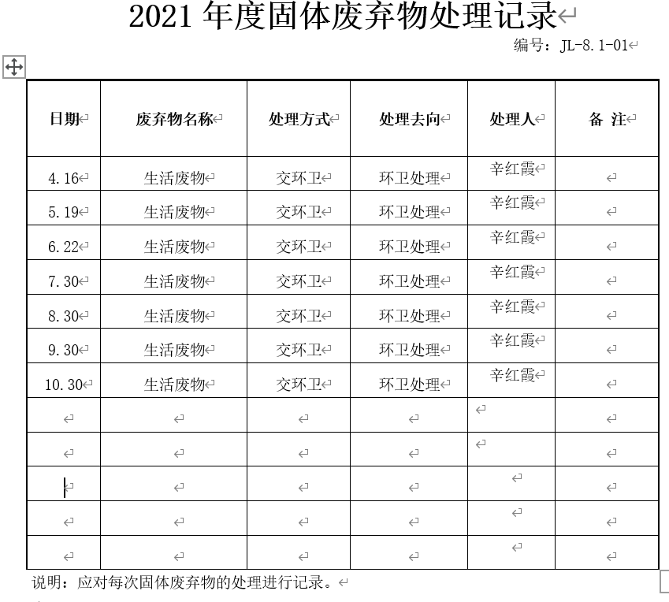  提供了《办公区域环境安全运行检查记录》，抽查其中2个月的记录：  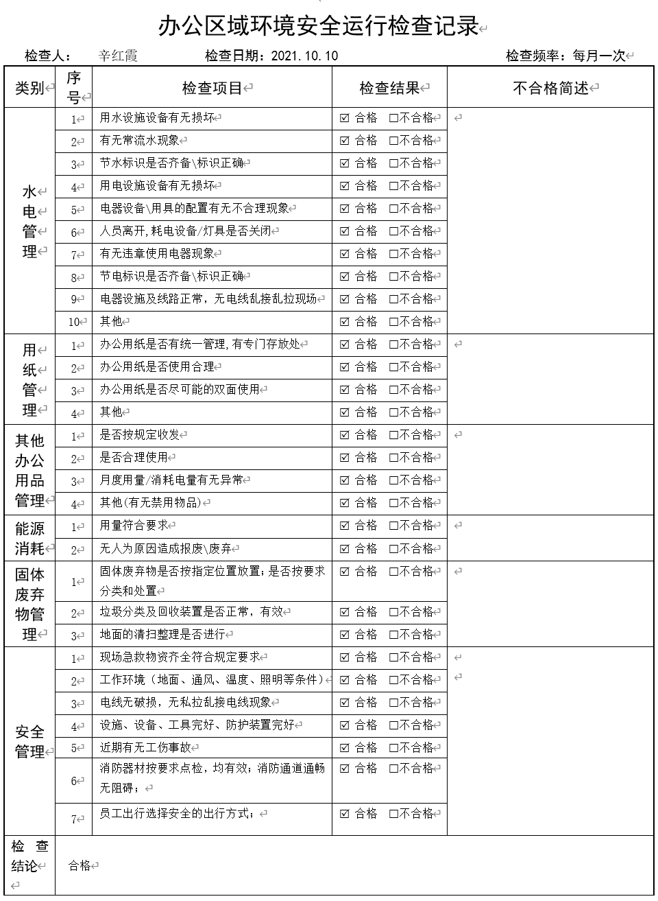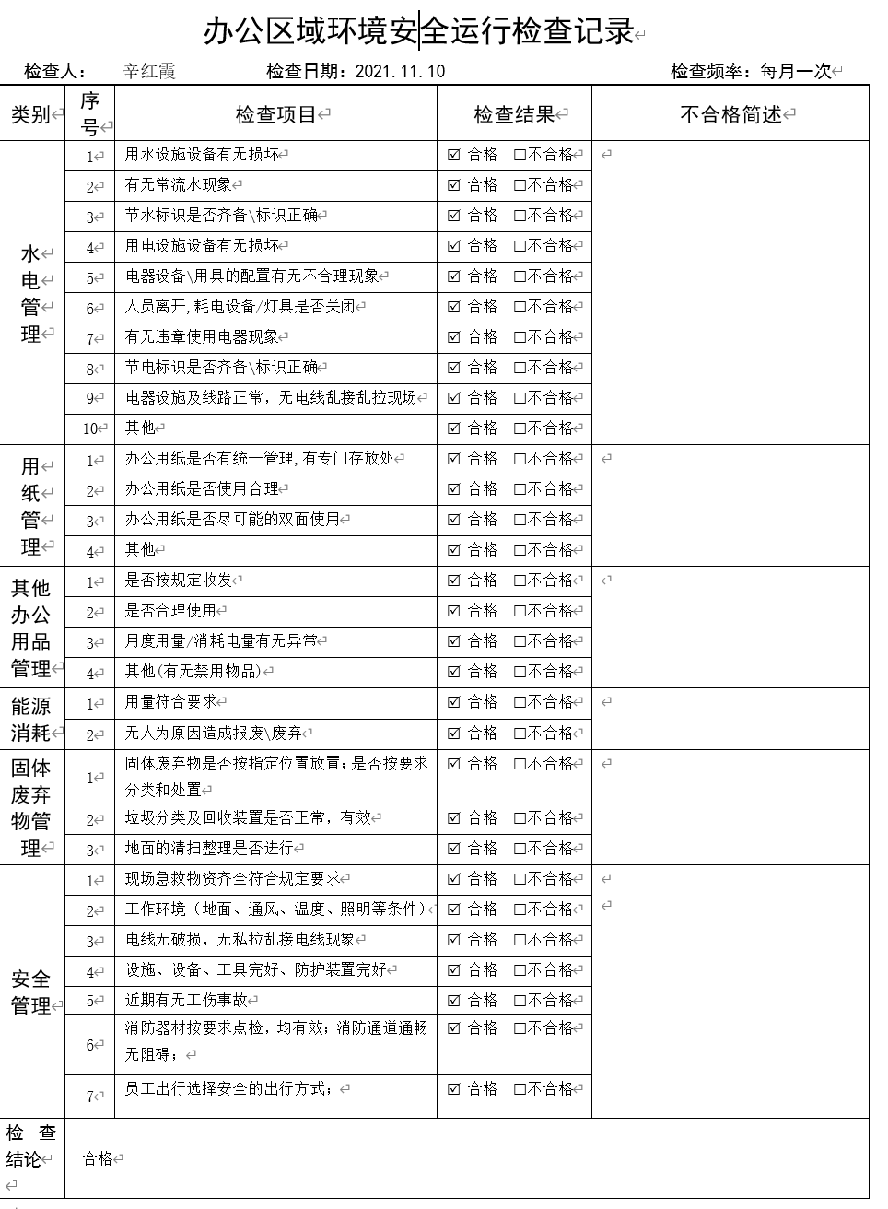  检查频次每月一次、检查项目完整无遗漏。 | 符合
应急准备和响应 | EO:8.2 | 公司制定了《应急准备与响应程序》，识别潜在事故或紧急情况因素：1）依据《环境因素识别与评价控制程序》和《危险源辨识与风险评价控制程序》确定的重要环境因素和重大危险源均为潜在事故或紧急情况。2）其他潜在事故或紧急情况因素包括：火灾及爆炸；地震、大风、暴雨、洪水或雷击等自然灾害；作业窒息、急性食物中毒和中暑；传染疾病等公共卫生事件等。均规定了相应的应急响应措施，并制定了应急预案如《触电事故应急救援预案》。  抽查2021年5月24日开展的《触电应急演练记录》，演练内容包括：时间、地点、参加人员、内容、物资准备、演练过程、演练总结、效果评价等，记录基本完整，整个演练过程涉及的发生人员触电，倒在地下，处于休克状态等，覆盖了《触电事故应急救援预案》的内容，对相关重要问题和关键节点作了总结和效果评价，符合控制要求。 | 符合
外部提供过程、服务和服务的控制 | Q8.4 | 组织按照《采购控制程序》和组织采购产品主要是水产品，另采购相关渔具养鱼设备，组织的外包过程包括：无。  抽查采购合同如下：  1.合同编号：YQ210607A；供应商：双乐颜料股份有限公司；采购产品：4940中铬黄；产品编号：YL-4940；数量：1000kg；签订日期：2021.6.7；  合同就产品质量标准、交付时间和地点、运输方式、包装标准、验收标准等内容作了约定，基本满足合同控制要求。  抽查供应商评价记录如下：  1.供应商现场审核记录：工厂名称：联华超市德景园店；审核内容从产品质量、产品价格、包括营业执照等合法性资料，基本满足审核控制要求；  在采购控制程序中已规定了采购产品验证的方式，并且应在采购验证的要求中得到规定，在本公司检验或在顾客处进行检验情况，具体详见审核质量部8.6条款记录。
监视、测量、分析和评价 总则 | QEO:9.1.1 | 综合部对管理体系的过程能力进行监视和测量，主要通过内审对管理体系运行的符合性和有效性进行监测，内审详见综合部审核9.2条款；再通过管理评审对管理体系的充分性、有效性和适宜性作了肯定的评价，详见管理层9.2条款记录；通过目标考评，监测管理体系运行的有效性，详见综合部审核6.2条款。  综合部每月开展环境运行绩效和安全运行绩效的综合评价，纠正发现的问题，得出评价结论，抽查9月份评价记录如下：  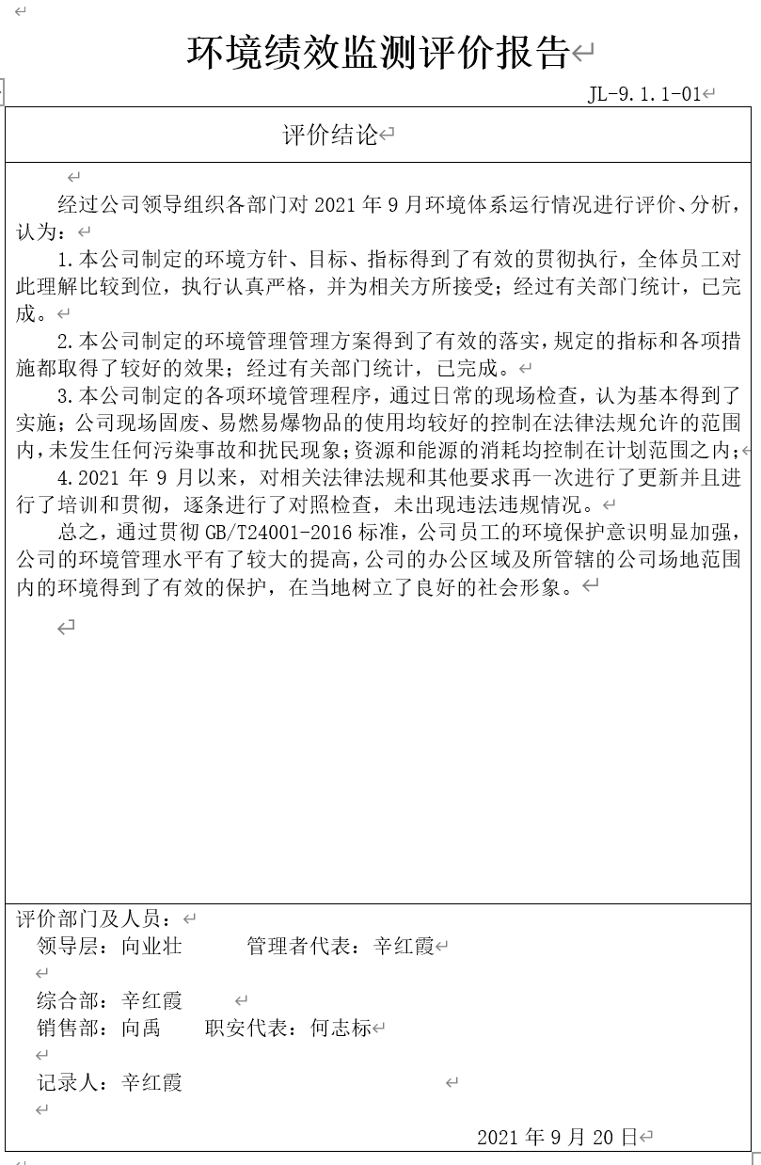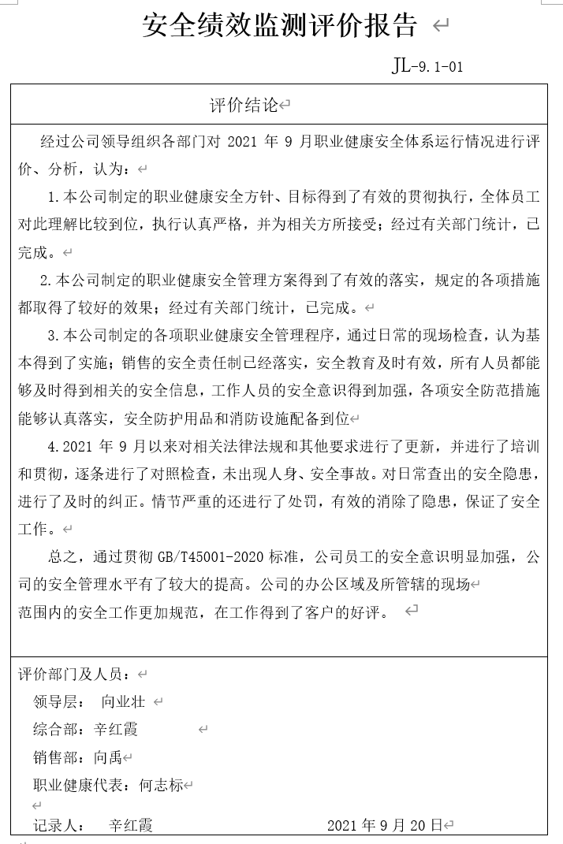 | 符合
合规义务（法律法规要求和其他要求的确定）与合规性评价 | EO:6.1.3;9.1.2 | 公司按照《法律法规和其它要求控制程序》《合规性评价控制程序》对环境、职业健康安全相关的适用法律法规进行了收集和识别、确认和分发，并开展了合规性评价。综合部负责对有关环境/安全卫生的法律、法规与其他相关要求进行识别、获取、保管与更新，并负责对环境/职业健康安全的法律、法规与其他相关要求执行情况进行符合性检查，将检查、评价结果传达到管理者代表和有关适用部门。其它职能部门根据与本部门有关的法律、法规与相关要求，通过程序文件、作业指导书与管理制度等对本部门的环境/安全卫生方面活动进行管理。  查看《环境法律法规清单》（2021年5月20日）识别出《中华人民共和国环境保护法》等共27项环境法律法规，并与2021年7月20日对识别出的27项法律法规进行了合规评价，提供了《环境合规性评价报告》，评价结论是均“合规”。  查看《职业健康安全法律法规清单》（2021年6月10日）识别出《中华人民共和国职业病防治法》等共25项职业健康安全法律法规，并与2021年7月20日对识别出的25项职业健康安全法律法规进行了合规评价，提供的《安全法律法规合规性评价报告》，评价结论是均“合规”。 | 符合
分析与评价 | Q9.1.3 | 组织数据包括：产品销售状况、管理体系运行状况、顾客满意管理、供方管理等过程的数据分析。  查自组织管理体系运行以来，已经进行搜集信息和数据的活动：管理目标考核、顾客满意度调查、供方的交付和质量、环境、职业健康安全运行情况等的简单分析。  组织通过对管理目标的状态评价产品和服务的符合性良好；对顾客满意度的评价为达到目标要求；外部供方按时交付和质量经分析均满足要求，绩效良好。通过内审评审组织管理体系的策划已有效实施；通过管理评审评价组织应对风险和机遇所采取措施有效，管理体系有效、绩效良好，评价出管理体系改进的需求有进一步提高顾客满意度。  信息和数据分析、评价情况见各相关过程的审核记录。 | 符合
内部审核 | QEO:9.2 | 公司根据制定的《内部审核控制程序》进行内部审核过程控制。提供了内审员授权书、内部审核计划、3个检查表、内部审核报告、不合格报告及整改证据、内部审核首末次会议签到等记录。抽查内容如下：  审核组：辛红霞（组长） 向禹  会议签到表中显示，总经理、员工代表、综合部、销售部等参与了内部审核的首末次会议；  查2021年8月10日制定的《内部审核计划》，内容包括审核目的、审核范围、审核准则、审核方法、审核员组成、具体日程安排、编制批准等，内容完整，能够满足策划要求。  提供《内审检查表》3个（管理层、综合部、销售部），内容包括条款号、检查内容、检查记录和结果判定等，记录显示，公司审核组按照内审计划要求进行，满足内审程序要求。  查《内部审核报告》（2021年8月11日）中内部审核结论如下：通过审核发现这些体系文件编写基本符合要求，体现了“PDCA”循环，对组织的体系作了具体、明确、适当的规定，符合GB/T19001-2016 idt ISO9001:2015、GB/T24001-2016 idt ISO14001:2015、GB/T45001-2020/ISO45001:2018标准的要求，并且执行效果良好。内审发现1个一般性不符合项。综合结论：这次内审是比较成功的审核，同时也发现我公司的质量/环境/安全管理体系运行基本是正常的、有效的，已具备（依据GB/T19001-2016、GB/T24001-2016 、GB/T45001-2020）申请第三方监督认证的条件。  查《不符合报告》不符合事实“综合部未按照要求对外来文件清单中法律法规进行及时更新。”不符合条款依据正确，且均已完成整改并验证有效，与现场审核发现的情况吻合。  综上，公司的内部审核控制基本有效。 | 符合
不合格和纠正措施 | QEO:10.2 | 综合部负责人刘森介绍：组织在运行过程中对发现的不合格都会采取纠正措施，分析原因，举一反三地看待其他部门或类似过程，采取预防措施以防止发生不合格或不符合。  组织内审时发现的1个不符合项进行的原因分析、纠正措施和验证均能满足改进要求。  抽查不符合项的《实施纠正措施记录》，原因分析为：综合部人员对GB/T 19001-2016标准7.5.3条款理解不够，工作出现疏忽，没有严格根据要求实施。措施有两项：1）对综合部的相关人员GB/T19001-2015标准7.5.3条款进行培训，防止以后类似情况的再次发生。2）对外来文件清单中法律法规进行更新登记。措施针对问题原因吻合，并对措施的实施进行了验证。 | 符合
说明：不符合标注N。

